受理编号：0725 -2021
计量要求导出和计量验证记录表
测量过程名称 | DN100缠绕管内径检测 |  |  | 被测参数要求(含公差) |  | ( 100±0.1)mm
被测参数要求识别依据文件 |  |  |  | DN100缠绕管内径检测图纸要求
计量要求导出方法（可另附）
1.测量参数公差范围：
测量参数DN100缠绕管内径检测公差范围：T=0.1-（-0.1））=0.20mm
△_{允}=T×1/3=0.2*1/3=0.07mm（取1/3）
2．测量范围导出：
测量过程的测量范围为（99.9～100.1）mm，测量设备测量范围选取（0～150）mm游标卡尺即可。
计量校准过程 |  | 测量设备名称/编号 | 型号规格 |  | 主要计量特性  (最大允差或示值误差最大值/准确度等级/测量不确定度) |  | 校准/检定证书编号 | 校准/检定日期
 |  | 游标卡尺/180747720 | （0～150）mm |  | ±0.02mm |  | ZD202107051877 | 2021.7.5
计量验证记录:
1、测量范围：测量设备的测量范围是（0～150）mm，满足计量要求中测量设备的测量范围（99.9-100.1）mm的要求。
2、测量设备的最大允许误差为 ±0.02mm，满足计量要求中测量过程的最大允许误差0.07mm要求。

验证结论： 符合 □有缺陷 □不符合 （注：在选项上打√，只选一项）
验证人员签字： 胡佳智 验证日期： 2021 年 7 月6 日
审核记录
该测量过程：
- 被测参数要求识别代表了“顾客”的要求;
- 计量要求导出方法正确;
- 测量设备的配备满足计量要求;
- 测量设备经过检定/校准;
- 测量设备验证方法正确;

审核员签名：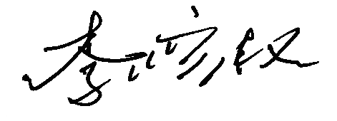

企业代表签字：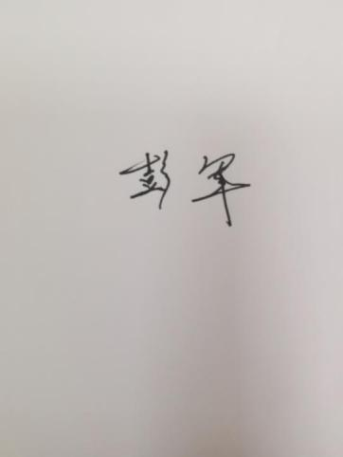 审核日期： 2021 年 7 月13 日

